Муниципальное бюджетное общеобразовательное учреждение
Степано-Савченская основная общеобразовательная школа

«СОГЛАСОВАНО»  Председатель профсоюзного комитета  МБОУ Степано-Савченской ООШ  ___________________ Л.А.Бровко  «_____»__________________  . | «УТВЕРЖДАЮ»  Директор МБОУ Степано-Савченской ООШ  _____________/Т.Н.Буряченко  «____» ___________________

ИНСТРУКЦИЯ
по охране труда при проведении спортивных и подвижных игр
ИОТ-045-2024

1. Общие требования охраны труда
1.1. Настоящая инструкция по охране труда при проведении спортивных и подвижных игр разработана в соответствии с Приказом Минтруда России от 29 октября 2021 года № 772н «Об утверждении основных требований к порядку разработки и содержанию правил и инструкций по охране труда», с учетом СП 24.364820 «Санитарно-эпидемиологические требования к организациям воспитания и обучения, отдыха и оздоровления детей и молодежи», СанПиН 1.2.3685-21 «Гигиенические нормативы и требования к обеспечению безопасности и (тли) безвредности для человека факторов среды обитания», в соответствии с разделом Х Трудового кодекса Российской Федерации и иными нормативными правовыми актами по охране и безопасности труда.
1.2. Данная инструкция устанавливает требования охраны труда перед началом, во время и по окончании спортивных и подвижных игр, проводимых инструкторами по физической культуре, учителями физкультуры, воспитателями, требования охраны труда в опасных ситуациях, определяет безопасные методы и приемы проведения спортивных и подвижных игр с детьми.
1.3. К проведению спортивных и подвижных игр при наличии допуска к работе допускаются инструктора по физической культуре, учителя физкультуры, педагоги дополнительного образования (тренера), к проведению подвижных игр — воспитатели и иные педагоги. Педагог должен пройти вводный инструктаж, повторный не реже одного раза в шесть месяцев, обучение по охране труда и проверку знания требований охраны труда, обучение методам и приемам оказания первой помощи пострадавшим, правилам пожарной и электробезопасности.
1.4. В целях выполнения требований охраны труда при проведении спортивных и подвижных игр педагог обязан:
- соблюдать требования охраны труда и производственной санитарии, инструкции по охране труда, охране жизни и здоровья детей;
- обеспечивать режим соблюдения норм и правил по охране труда и пожарной безопасности во время проведения спортивных и подвижных игр;
- соблюдать правила личной гигиены;
- иметь четкое представление об опасных факторах, связанных с проведением спортивных и подвижных игр, знать основные способы защиты от их воздействия;
- заботиться о личной безопасности и личном здоровье, а также о безопасности участвующих в спортивных и подвижных играх;
- знать приемы оказания первой помощи пострадавшим и уметь оперативно оказывать первую помощь;
- знать порядок действий при возникновении пожара или иной чрезвычайной ситуации и эвакуации, сигналы оповещения о пожаре;
- уметь пользоваться первичными средствами пожаротушения (огнетушителями);
- знать месторасположение аптечки первой помощи;
- соблюдать Правила внутреннего трудового распорядка, выполнять режим рабочего времени и времени отдыха.
1.5. Опасные и (тли) вредные факторы, которые могут воздействовать на педагога при проведении спортивных и подвижных игр, отсутствуют.
1.6. Перечень профессиональных рисков и опасностей при проведении спортивных и подвижных игр:
- нарушение остроты зрения при недостаточной освещенности помещения;
- травмирование при неаккуратном обращении детьми со спортивным инвентарем;
- травмирование при передвижении по влажному полу, при наличии травмоопасных предметов на спортивной или игровой площадке;
- поражение электрическим током при прикосновении к электрооборудованию с открытыми токоведущим частям или шнурам питания с нарушенной изоляцией;
- повышенное психоэмоциональное напряжение;
- перенапряжение голосового анализатора.
1.7. В случае травмирования уведомить непосредственного руководителя любым доступным способом в ближайшее время. При обнаружении повреждений спортивного оборудования и спортивного (игрового) инвентаря исключить их использование при игре, сообщить заместителю руководителя по административно-хозяйственной работе и не использовать до полного устранения выявленных недостатков.
1.8. Спортивные и подвижные игры организуются с учетом возраста, физической подготовленности и состояния здоровья детей.
1.9. Запрещается проводить спортивные и подвижные игры, находясь в состоянии алкогольного опьянения либо в состоянии, вызванном потреблением наркотических средств, психотропных, токсических или других одурманивающих веществ.
1.10. Педагогический работник, допустивший нарушение или невыполнение требований настоящей инструкции по охране труда при проведении спортивных и подвижных игр, рассматривается, как нарушитель производственной дисциплины и может быть привлечён к дисциплинарной ответственности и прохождению внеочередной проверки знаний требований охраны труда, а в зависимости от последствий - и к уголовной; если нарушение повлекло материальный ущерб - к материальной ответственности в установленном порядке.

2. Требования охраны труда перед началом игр
2.1. Перед проведением спортивных и подвижных игр надеть удобную спортивную одежду и спортивную обувь по сезону
2.2. Визуально оценить состояние выключателей, включить полностью освещение в спортивном зале или ином помещении и убедиться в исправности электрооборудования:
- осветительные приборы должны быть исправны, надежно подвешены к потолку, иметь целостную светорассеивающую защитную конструкцию;
- уровень искусственной освещенности в спортивном (физкультурном) зале должен составлять не менее 200 люкс;
- коммутационные коробки должны быть закрыты крышками, корпуса выключателей и розеток не должны иметь трещин и сколов, а также оголенных контактов.
  - Проверить окна на наличие трещин и иное нарушение целостности стекол.
  - При проведении спортивных и подвижных игр в спортивном (физкультурном) зале убедиться в наличии надлежащего теплового режима:
- для детей до 7 лет в холодный период года- 19-21 ^{о}С, в теплый период года - не более 28 ⁰С, нижняя граница идентична холодному периоду года;
- для детей старше 7 лет в холодный период года - 18-20⁰С, в теплый период года - не более 28 ⁰С, нижняя граница идентична холодному периоду года.
  - При проведении спортивных и подвижных игр на спортивной или игровой площадке убедиться в соответствии климатических условий микроклиматическим показателям, при которых проводятся игры на открытом воздухе в холодный период года:
по климатическим зонам:
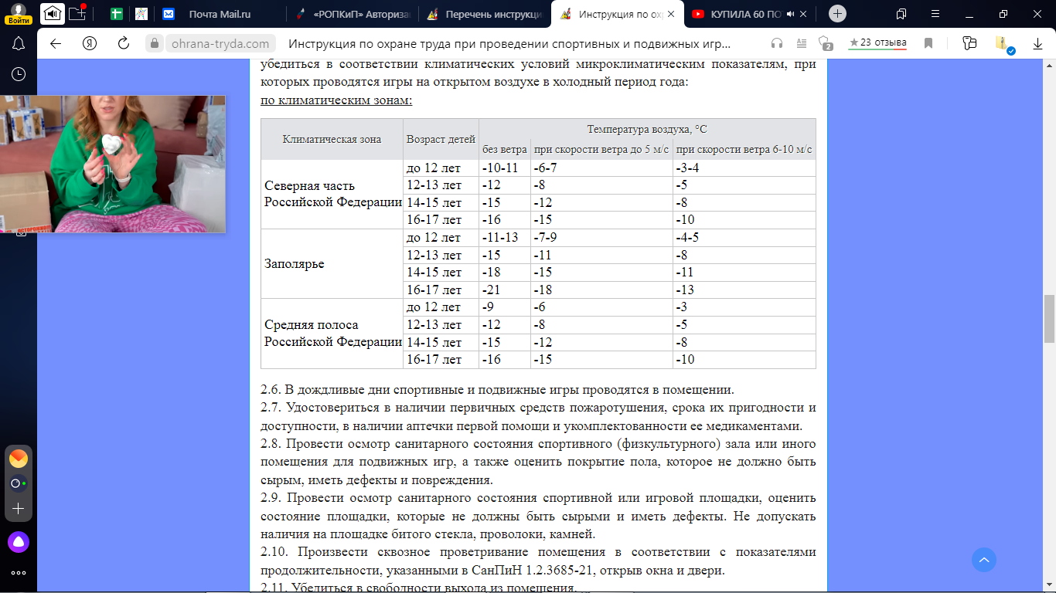
  - В дождливые дни спортивные и подвижные игры проводятся в помещении.
  - Удостовериться в наличии первичных средств пожаротушения, срока их пригодности и доступности, в наличии аптечки первой помощи и укомплектованности ее медикаментами.
  - Провести осмотр санитарного состояния спортивного (физкультурного) зала или иного помещения для подвижных игр, а также оценить покрытие пола, которое не должно быть сырым, иметь дефекты и повреждения.
  - Провести осмотр санитарного состояния спортивной или игровой площадки, оценить состояние площадки, которые не должны быть сырыми и иметь дефекты. Не допускать наличия на площадке битого стекла, проволоки, камней.
  - Произвести сквозное проветривание помещения в соответствии с показателями продолжительности, указанными в СанПиН 1.2.3685-21, открыв окна и двери.
  - Убедиться в свободности выхода из помещения.
  - Убедиться в безопасности рабочего места, проверить на устойчивость и исправность спортивное оборудование.
  - Убедиться в целостности и исправности спортивного (игрового) инвентаря с учётом требований к проводимой игре.
  - Проверить накачку мячей, натяжение волейбольной сетки, крепление баскетбольных щитов и правильность разметки поля.
  - При проведении спортивных игр проследить за соблюдением требований к спортивной форме детьми.
  - Приступать к проведению спортивных и подвижных игр разрешается после выполнения подготовительных мероприятий и устранения всех недостатков и неисправностей.

3. Требования охраны труда во время игр
3.1. Во время проведения спортивных и подвижных игр соблюдать порядок в помещении (зале), не загромождать выходы и подходы к первичным средствам пожаротушения.
3.2. Провести с детьми инструктаж по правилам безопасности при проведении спортивной (подвижной) игры, напомнить правила игры, обозначить опасные факторы.
3.3. Поддерживать дисциплину и порядок во время спортивных или подвижных игр, не разрешать детям самовольно уходить из помещения (площадки), не оставлять детей одних без контроля.
3.4. Следить за безопасным ходом игры, исключать конфликтные ситуации во время игры, возможность столкновения детей друг с другом .
3.5. Строго соблюдать установленные нормы и требования, а также рекомендации медицинского работника по дозировке физической нагрузки для детей.
3.6. Спортивное оборудование и спортивный (игровой) инвентарь применять только в исправном состоянии, соблюдал правила безопасности и утвержденные методики.
3.7. При проведении игры быть внимательным, не отвлекаться посторонними делами.
3.8. Педагогу при проведении спортивных (подвижных) игр запрещается:
- допускать к использованию неисправное спортивное оборудование и (или) спортивный (игровой) инвентарь;
- использование спортивного оборудования и инвентаря не по прямому назначению;
- скапливать неиспользуемое спортивное оборудование и инвентарь в месте непосредственного осуществления игры.
3.9. При использовании музыкальной техники запрещается:
- включать в электросеть и отключать от неё электроприборы мокрыми руками;
- нарушать последовательность включения и выключения;
- размещать на электроприборах предметы (бумагу, ткань и т.п.);
- перемещать включенные в электросеть приборы;
- разбирать включенные в электросеть приборы;
- прикасаться к оголенным или с поврежденной изоляцией проводам и шнурам питания;
- сгибать и защемлять шнуры питания;
- оставлять без присмотра включенные электроприборы.
3.10. Соблюдать правила передвижения в помещении и на территории:
- во время перемещения быть внимательным и контролировать изменение окружающей обстановки;
- не проходить ближе 1,5 метра от стен здания;
- не наступать на люки.
3.11. Соблюдать при проведении спортивных и подвижных игр настоящую инструкцию по охране труда, иные инструкции по охране труда при использовании спортивного оборудования и инвентаря, установленный режим рабочего времени и времени отдыха.
- Требования охраны труда в аварийных ситуациях
  - Перечень основных возможных аварий и аварийных ситуаций, причины их вызывающие:
- техническая неисправность спортивных снарядов вследствие износа;
- пожар, возгорание, задымление, поражение электрическим током, вследствие неисправности электрооборудования в спортивном зале (физкультурном зале);
- ухудшение погодных условий;
- прорыв системы отопления, водоснабжения из-за износа труб;
- террористический акт или угроза его совершения.
  - В случае возникновения технической неисправности спортивного оборудования, спортивного (игрового) инвентаря педагог должен остановить игру, изъять данное оборудование (инвентарь) или ограничить к нему доступ, и не использовать его до полного устранения неисправностей и получения разрешения заместителя руководителя по административно-хозяйственной работе.
  - При изменении метеорологической ситуации (дождь, снег, резкое похолодание, порывы ветра), нарушении санитарно-гигиенических норм на спортивной (игровой) площадке педагогический работник должен остановить игру, при наличии возможностей - перенести проведение игры в спортивный (физкультурный) зал или иное помещение.
  - В случае появления задымления или возгорания в спортивном (физкультурном) зале, ином помещении, в котором проводится игра, педагог обязан немедленно остановить игру, вывести детей из помещения — опасной зоны, вызвать пожарную охрану по телефону 01 (101), оповестить голосом о пожаре и вручную задействовать АПС, сообщить прямому руководителю (при отсутствии — иному должностному лицу). При условии отсутствия угрозы жизни и здоровью людей принять меры к ликвидации пожара в начальной стадии с помощью первичных средств пожаротушения.
  - В случае получения травмы или плохого самочувствия педагогический работник обязан остановить игру, позвать на помощь, воспользоваться аптечкой первой помощи, поставить в известность прямого руководителя (при отсутствии иное должностное лицо) и обратиться в медицинский пункт.
  - При плохом самочувствии или получении травмы иным работником или учеником оказать ему первую помощь, вызвать медработника образовательной организации или транспортировать пострадавшего в медицинский кабинет, при необходимости, вызвать скорую медицинскую помощь по телефону 03 (103) и сообщить о происшествии прямому руководителю. Обеспечить до начала расследования сохранность обстановки на месте происшествия, а если это невозможно (существует угроза жизни и здоровью окружающих) - фиксирование обстановки путем фотографирования или иным методом.
  - В случае угрозы или возникновения очага опасного воздействия техногенного характера, угрозы или приведения в исполнение террористического акта следует руководствоваться Планом эвакуации, инструкцией о порядке действий в случае угрозы и возникновении ЧС террористического характера.

5. Требования охраны труда по окончании игры
5.1. Огласить результаты игры. Собрать у детей спортивный (игровой) инвентарь, проверить на целостность и разместить в местах хранения.
5.2. Провести осмотр санитарного состояния спортивной площадки, спортивного (физкультурного) зала, или иного помещения, в котором проводилась игра.
5.3. Убедиться в свободности выходов из помещения.
  - Провести сквозное проветривание помещения.
  - Отключить музыкальную технику и иные приборы от электросети.
  - Удостовериться в противопожарной безопасности помещения, что противопожарные правила соблюдены, огнетушители находятся в установленных местах.
  - Проконтролировать проведение обработки спортивного инвентаря с использованием мыльно-содового раствора.
  - Закрыть окна, вымыть руки, перекрыть воду в помещении.
  - Известить непосредственного руководителя о недостатках, влияющих на безопасность труда, обнаруженных во время работы.
6. Заключительные положения инструкции по охране труда при проведении спортивных и подвижных игр
6.1. Проверка и пересмотр настоящей инструкции по охране труда проводится не реже одного раза в 5 лет.
6.2. Инструкция по охране труда для учащихся при проведении спортивных и подвижных игр должна быть досрочно пересмотрена в следующих случаях:
• при пересмотре межотраслевых и отраслевых правил и типовых инструкций по охране труда при проведении спортивных и подвижных игр;
• при изменении инструкций по охране труда при проведении спортивных и подвижных игр;
• по результатам анализа материалов расследования аварий, несчастных случаев и профессиональных заболеваний;
• по требованию уполномоченных представителей органов по труду субъектов Российской Федерации или органов федеральной инспекции труда.
6.3. Если в течение 5 лет со дня утверждения (введения в действие) данной инструкции по охране труда при проведении спортивных и подвижных игр условия труда не изменяются, то действие инструкции продлевается на следующие 5 лет.
6.4. Ответственность за своевременное внесение необходимых изменений и дополнений, а также пересмотр настоящей инструкции по охране труда возлагается на ответственного по охране труда в общеобразовательном учреждении.
Инструкцию разработал: ______________ /_______________________/
С инструкцией ознакомлен (а)
«___»_____20___г. ______________ /_______________________/

